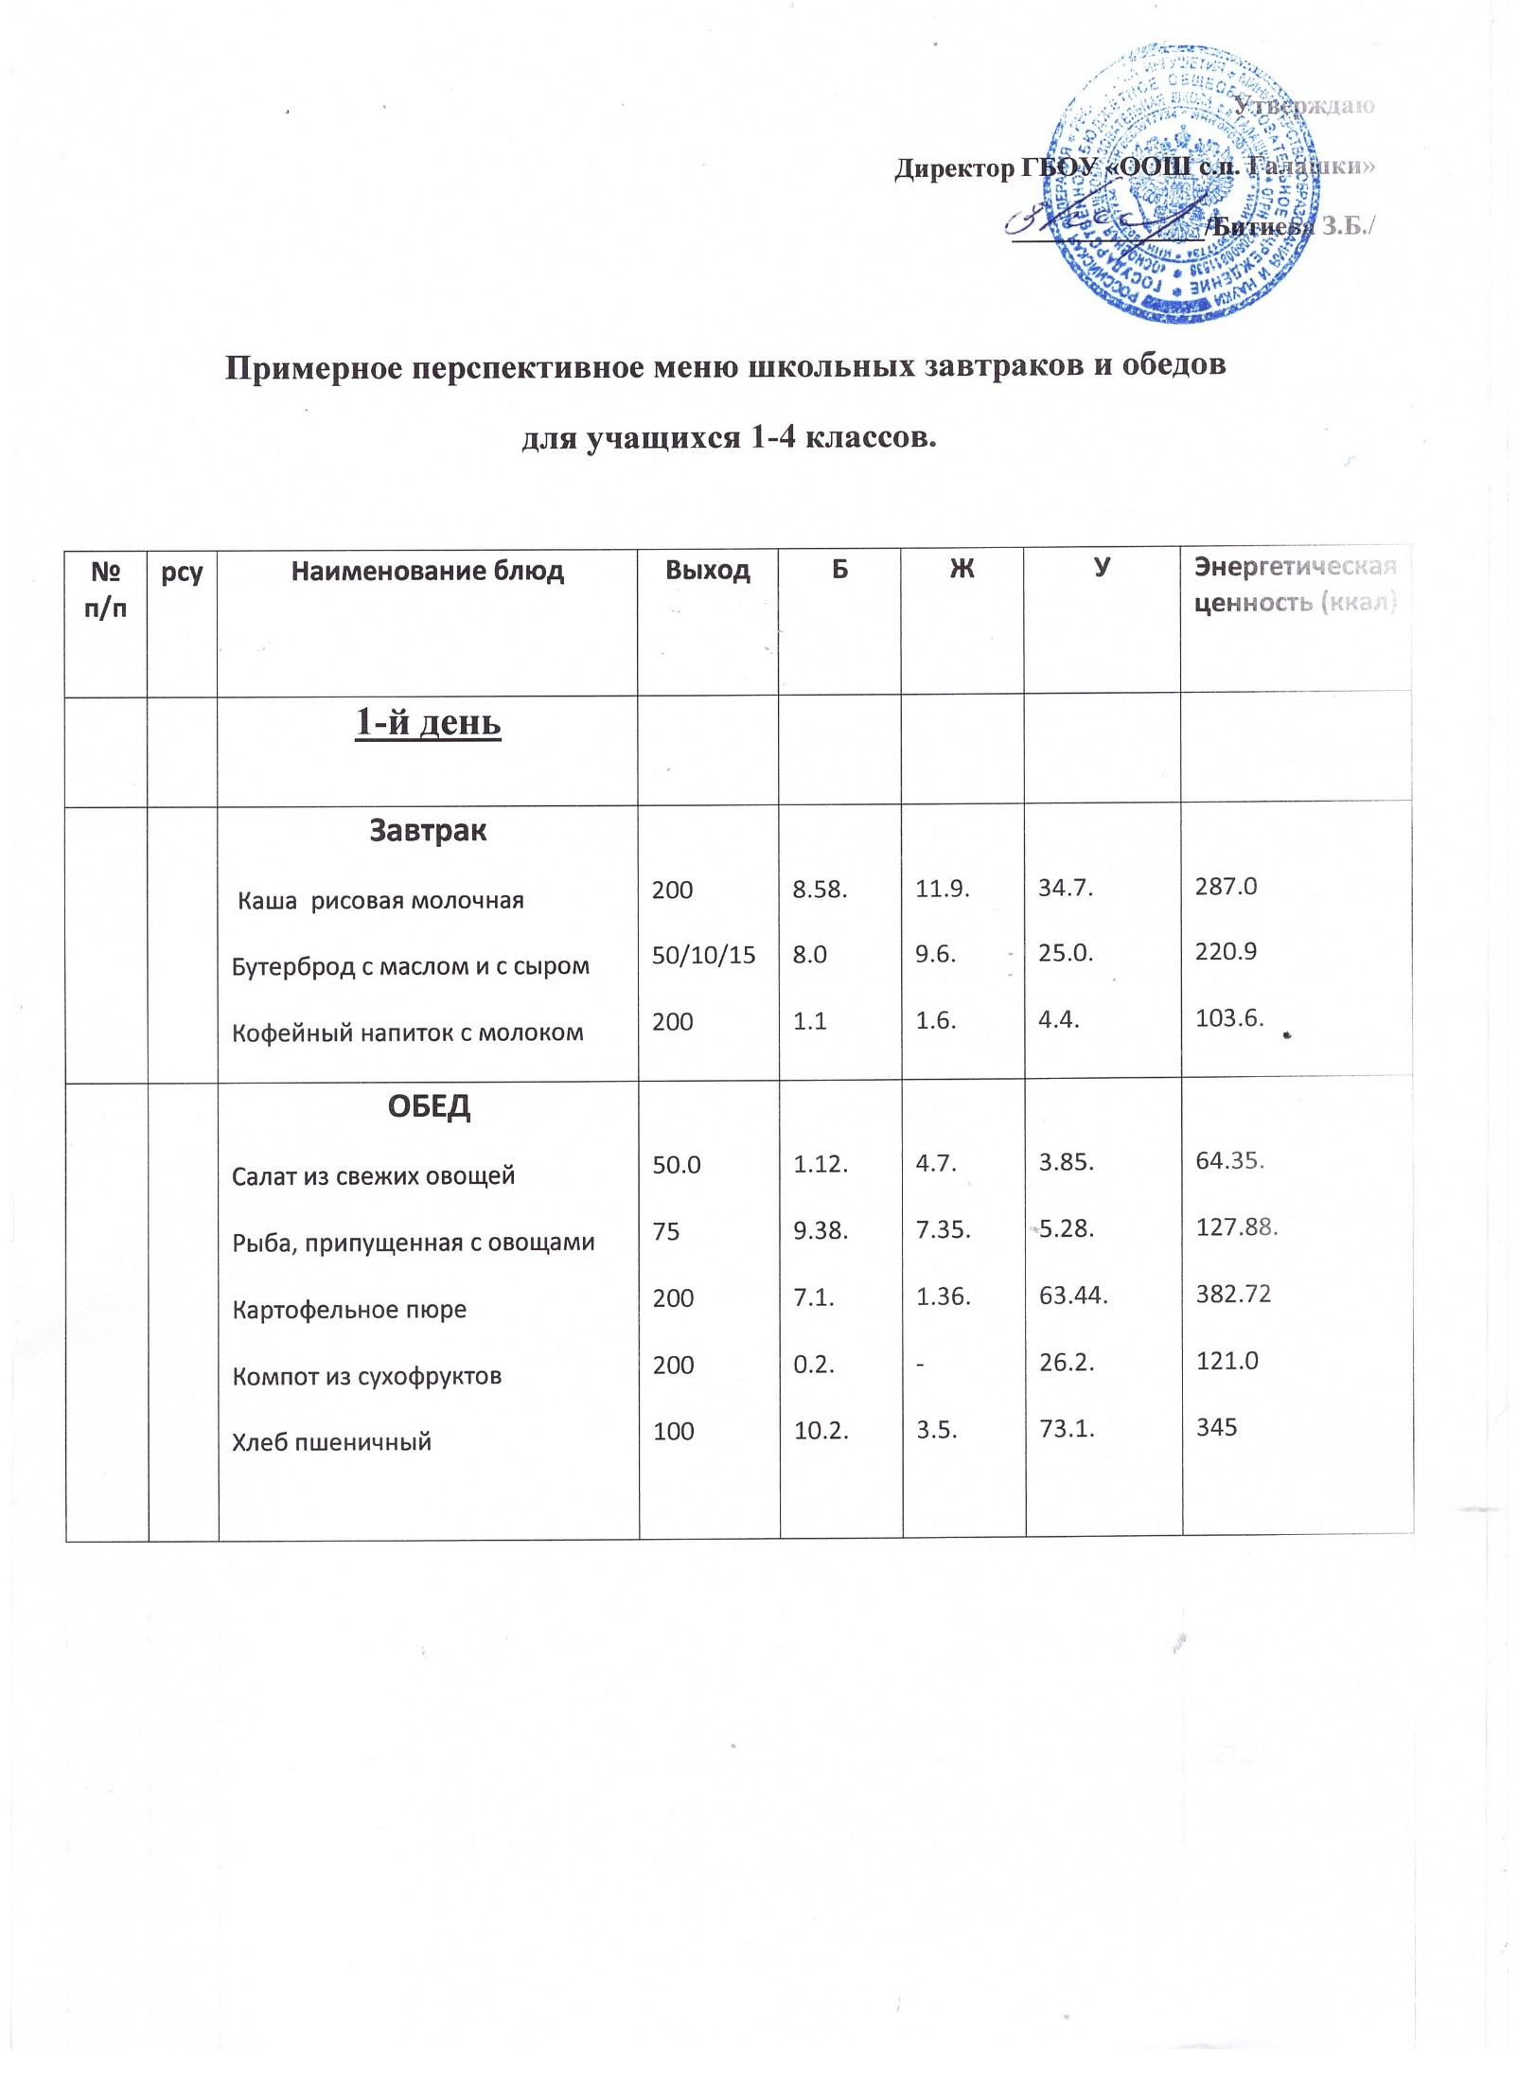

**2-й день**

|  |  |  |  |  |  |  |  |
| --- | --- | --- | --- | --- | --- | --- | --- |
| **№ п/п** | **рсу** | **Наименование блюд** | **Выход** | **Б** | **Ж** | **У** | **Энергетическая ценность (ккал)** |
|  |  | **ЗАВТРАК**  Каша молочная пшенная  Яйцо отварное  Хлеб с маслом  Какао с молоком  **ОБЕД**  Салат свекольный  Котлета из говядины  Макароны отварные с подливой  Компот из сухофруктов  Хлеб пшеничный | 105  40  50/50/15  200  50.0  80  150/10  200  100 | 3.92.  4.9  7  22.5  1.12.  8.25.  5.2.  0.2.  10.2. | 4.71.  4.5.  8.5.  3.2  4.7.  5.78.  14.7.  9.2.  -  3.5. | 12.99.  0.2.  22  19.9  3.85.  11.18.  34.2.  26.2.  73.1. | 113.3  60  195  74.8.  64.35.  211  245  121  345 |
|  |  | **3-ий день**  **ЗАВТРАК**  Каша манная молочная  Яйцо отварное  Бутерброд с маслом и с сыром  Какао с молоком | 200  40  50/50/15  200 | 9.6.  4.9  7  22.5 | 21.8.  4.5.  8.5.  3.2 | 70.0.  0.2.  22  19.9 | 395  60  195  74.8. |
| **ОБЕД**  Салат из свежих помидоров и огурцов  Плов из говядины  Компот из сухофруктов  Хлеб пшеничный | 75.0  150  200  100 | 1.9.  5.04.  0.2.  10.2. | 5.5.  26.6.  -  3.5. | 3.85.  18.6.  26.6.  73.1. | 67  414.4  121  345 |
|  |  | **4-ЫЙ ДЕНЬ**  **ЗАВТРАК**  Каша гречневая молочная  Яйцо отварное  Хлеб с маслом  Кофейный напиток с молоком | 150  40  50/50/15  200 | 4.8.  5.1  7  1.1 | 10.16.  4.5.  8.5.  1.6 | 19.89  0.3.  22  4.4 | 190  76.2  195  103.6. |
|  |  | **ОБЕД**  Салат из свеклы с чесноком  Куры отварные  Компот из сухофруктов  Хлеб пшеничный  Галушки, соус картофельный с чесноком | 75.0  80  200  100  100/250 | 0.6.  7.12  5.2.  0.2.  7.12 | 3.5.  5.12  26.6.  -  5.12 | 6.2.  -  18.6.  26.6.  - | 60.45  77.12  12.1  345  77.12 |

**5-ый день**

|  |  |  |  |  |  |  |  |
| --- | --- | --- | --- | --- | --- | --- | --- |
|  |  | **ЗАВТРАК**  Каша рисовая молочная жидкая  Бутерброд с маслом и с сыром  Омлет запеченный  Какао с молоком  **ОБЕД**  Салат из свежих огурцов и помидоров  Макароны отварные  Компот из сухофруктов  Хлеб пшеничный  Тефтели мясные с красным соусом | 200  50/50/15  100  200  75.0  150  200  100  80 | 5.40.  7  10  22.5  1.9.  3.60  5.04.  0.2.  8.25 | 8.20  8.5.  12.40.  3.2  5.5  3.70  26.6.  -  14.7 | 22.90  22.  2.0  19.9  3.85  19.50  18.6.  26.6.  11.18 | 187  195  159.40  74.8  67  127.70  121  345  211 |

**6-ой день**

|  |  |  |  |  |  |  |  |
| --- | --- | --- | --- | --- | --- | --- | --- |
|  |  | **ЗАВТРАК**  Каша гречневая на молоке  Хлеб с маслом  Яйцо отварное  Какао с молоком  **ОБЕД**  Салат из овощей по сезону  Картофельное пюре  Компот из сухофруктов  Хлеб пшеничный | 200  50/50/15  40  200  75.0  200  200  100 | 6.0  7  5.1  22.5  1.6.  3.9  5.04.  0.2 | 8.0  8.5.  4.6  3.2  3.5  8.2  26.6.  - | 34.30  22.  0.3  19.9  6.2  26.3  18.6.  26.6 | 233.90  195  76.2  74.8  60.45  197.0  121  345 |

**7-ой день**

|  |  |  |  |  |  |  |  |
| --- | --- | --- | --- | --- | --- | --- | --- |
|  |  |  |  |  |  |  |  |
|  |  | **ЗАВТРАК**  Суп молочный пшенный  Бутерброд с маслом и с сыром  Омлет натуральный  Кофейный напиток с молоком  **ОБЕД**  Салат из свежей моркови  Макароны отварные  Компот из сухофруктов  Хлеб пшеничный | 300  50/50/15  100  200  75.0  180  200  100 | 7.35  7  10.0  1.1  1.05  6.1  5.04.  0.2 | 7.65  8.5.  12.40  1.6  7.65  11.0  26.6.  - | 25.5  22.  2.0  4.4  2.4  41.0  18.6.  26.6 | 178.5  195  159.40  103.6  99  294  121  345 |